УДК 621.3
Г.П. Охоткин, С.В. Угарин, А.А. Дарвин
(г. Чебоксары, ЧГУ)
МОДЕЛИРОВАНИЕ РАБОТЫ ЛОГИЧЕСКОГО УСТРОЙСТВА, ФОРМИРУЮЩЕГО ДИАГОНАЛЬНЫЙ ЗАКОН КОММУТАЦИИ КЛЮЧЕЙ С ПЕРЕКЛЮЧЕНИЕМ ВЕРХНЕГО ТРАНЗИСТОРА МОСТОВОЙ СХЕМЫ ВЕНТИЛЬНОГО ПРЕОБРАЗОВАТЕЛЯ

Проведено моделирование работы логического устройства, формирующего диагональный закон коммутации ключей с переключением верхнего транзистора мостовой схемы полупроводникового преобразователя.
Simulation of the operation of a logic device that forms a diagonal law of switching keys with switching of the upper transistor of the bridge circuit of a semiconductor converter is carried out.
Ключевые слова: моделирование, Simulink, диагональный закон коммутации, полупроводниковые преобразователи.
Keywords: simulation, simulink, diagonal commutation law, semiconductor converters.
Транзисторные преобразователи постоянного напряжения, выполненные по мостовой схеме, находят широкое применение в электроприводах постоянного и переменного тока. Существует множество законов коммутации ключей преобразователя. Одним из эффективных законов коммутации является диагональный с переключением верхних или нижних транзисторов моста [1]. Закон коммутации транзисторов моста формируется логическим устройством (ЛУ) преобразователя. Методика синтеза логического устройства, формирующего диагональный закон коммутации с переключением верхних транзисторов моста, приведена в [2,3].
После составления функциональной схемы ЛУ возникает необходимость быстрой проверки на достоверность полученных результатов. Проверка функционирования работы логического устройства вне системы силовой электроники требует разработки специальных программ и значительных затрат времени. Одним из эффективных методов снижения затрат времени является использование среды расширения Stateflow программного пакета Matlab-Simulink. В имеющейся литературе недостаточно полно отражены вопросы разработки методов быстрой проверки на достоверность функционирования логических устройств на основе пакета расширения Stateflow. В связи с этим задача разработки программы моделирования работы ЛУ на Stateflow является актуальной.
Целью представленной работы является разработка программы на Stateflow, позволяющей моделировать работу ЛУ как дискретного автомата, формировать тестовые управляющие воздействия, визуализировать получаемые результаты.
Для быстрого тестирования ЛУ, разработана программа на основе Stateflow, графическая структурная схема которой, представлена на рис. 1.
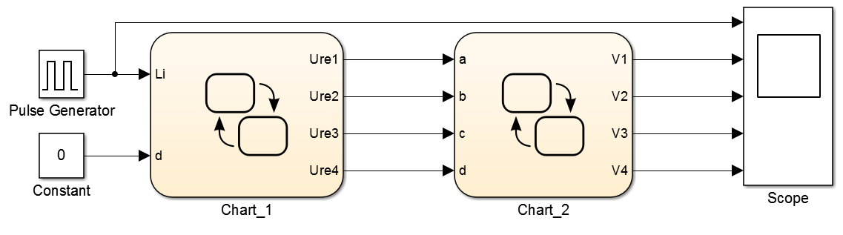
Рис. 1. Структурная схема программы тестирования ЛУ
Схема включает в себя: блок Chart_1, генерирующий тестовые сигналы; блок Chart_2 – дискретный автомат, моделирующий работу логического устройства; блок Scope – осциллограф, отображающий процессы в ЛУ.
Генератор тестирующих сигналов Chart_1, представлен как дискретный автомат (рис. 2), состоящий согласно работе [2] из 12 состояний входов ЛУ λ₁ - λ₁₂.

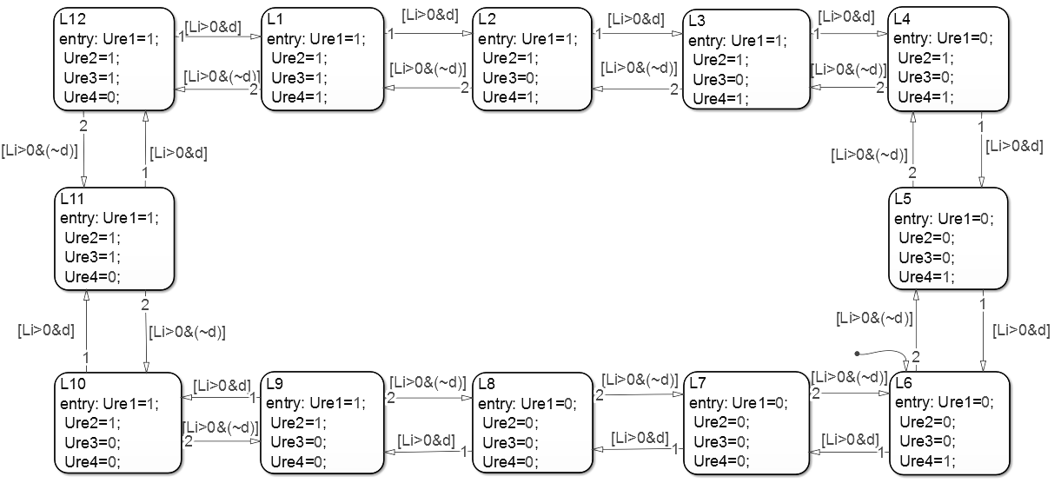

Рис. 2. Структура блока Chart_1
Структурная схема блока Chart_2 представлена на рис. 3. Согласно работе [2] логическое устройство состоит из пяти состояний x₁ – x₅, представленных вершинами на граф-схеме автомата.
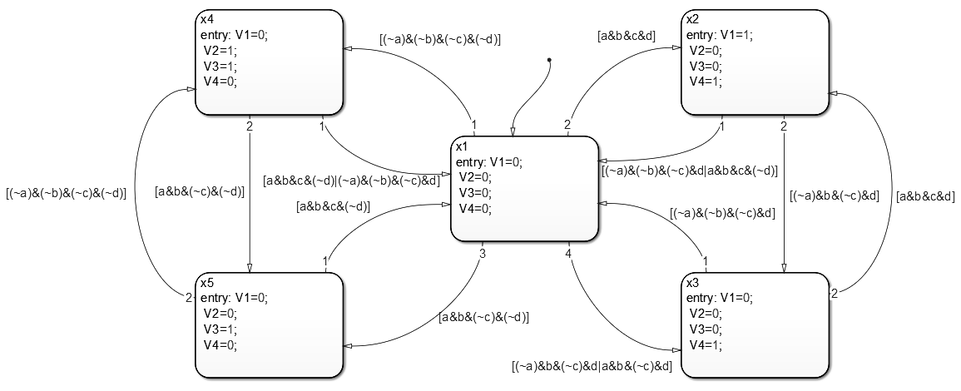
Рис. 3. Структура блока Chart_2
Работу автомата логического устройства можно оценить по осциллограммам, полученными с помощью блока Scope, которые представлены на рис. 4.
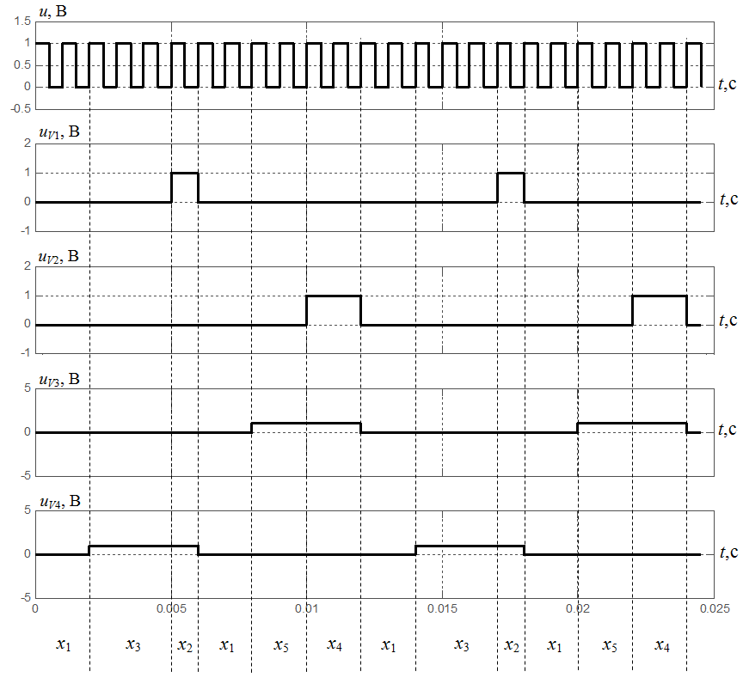
Рис. 4. Осциллограммы выходных сигналов ЛУ
Для большей наглядности поверх осциллограммы нанесены вертикальные пунктирные линии и обозначены интервалы текущих активных состояний x₁ – x₅ автомата дискретного логического устройства.
В процессе моделирования схемы активные состояния и переходы автомата подсвечиваются синим контуром, что позволяет визуально оценить достоверность функционирования полученной модели.
Разработанная Simulink-модель позволяет достаточно быстро оценить достоверность полученных ранее математических моделей законов коммутации ключей вентильных преобразователей и на ранних этапах проектирования выявить ошибки, если таковые имеются.
Список литературы
1. Охоткин Г.П., Романова Е.С. Анализ законов коммутаций ключей мостовой схемы импульсного преобразователя // Вестник Чувашского университета. 2012. №3. С. 142-149.
2. Охоткин Г.П. Разработка методики синтеза дискретного логического управляющего устройства САР тока // Вестник Чувашского университета. 2014. №2. С. 74-83.
3. Охоткин Г.П. Разработка математической модели диагонального закона коммутации ключей с переключением верхнего транзистора мостовой схемы преобразователя / Г.П. Охоткин, Е.С. Романова // Информационные технологии в электротехнике и электроэнергетике: материалы IX Всерос. науч.-техн. конф. Чебоксары: Изд-во Чуваш. ун-та, 2014. С. 77–86.

